ملخص البحث:
أفرزت التكنولوجيا المعاصرة التي مزجت ما بين العلم والفن، وسائطاً جديدة لفنون ما بعد الحداثة، ومنها التكنولوجيا الحيوية التي أستخدمت في إحدى صورها البكتيريا الحية مستفيدة بذلك من الألوان التي تنتجها البكتيريا ومنها الألوان الفلورية بديلاً للصبغات الفنية، وأقراص الإستزراع المختبرية بديلاً للكانفاس أو القماش كسطح ينفذ عليه العمل الفني، إذ يتم إنتاج هذه الأعمال الفنية في المختبرات وتعرض في قاعات العرض الفنية، وتنظم لها مهرجانات سنوية، وغالباً ما يتطلب إنتاج مثل هذا العمل الفني التعاون ما بين الفنان والعالم الإحيائي.
معظم هذه الأشكال المعاصرة من الفن تحاول أن تؤسس نظرة نقدية حول دور العلم في المجتمع، وتثير التساؤلات حول دور العلم وما يقدمه من تجارب، من خلال الدمج ما بين العمليات الفنية والعلمية، وغالباً ما يكون الهدف هو فضح التجارب العلمية للتكنولوجيا الحيوية التي قدمت تجارب في الهندسة الوراثية والإستنساخ وزراعة الأنسجة ومنها الأنسجة الحية والبكتيريا موضوع بحثنا هذا.
في بحثنا هذا، سنتناول الرسم بالبكتيريا الحية والتقنية المستخدمة لتنفيذ هذه الرسوم، ويضم البحث ثلاثة فصول مع قائمة بالمصادر والمراجع، يتألف الفصل الأول من مشكلة البحث والتي تحددت ضمن تساؤلات تم عرضها منها: إمكانية استخدام تقنية الرسم بالبكتيريا، وكيفية إنشاء عمل فني بإستخدام وسيط نامي حي؟ وماهي خطوات تنفيذ العمل بدءاً من مختبر التحليل البايولوجي وصولاً إلى قاعة العرض؟
وتأتي أهمية هذا البحث من القضية التقنية التي يعرضها والتي تركز على أحدث تقنيات الرسم التي تستخدم في الوقت الحاضر، أما أهداف البحث فتحددت بالكشف عن التقنية المستخدمة في الرسم البكتيري، وتحديد المواضيع التي بالإمكان ان تنفذ بإستخدام هذه التقنية. أما حدود البحث الزمانية فتحددت بالمحاولات الفعلية الأولى لإستخدام صبغة البكتيريا الحية في الرسم والتي حددت أنجزت في بداية 2010م، أما حدود البحث المكاني فتحددت بنتاج الرسوم البكتيرية في كل من الولايات المتحدة الأمريكية والقارة الأوربية.
وسيتم تخصيص المبحث الأول من هذا البحث مدخلاً في تاريخ الرسم البكتيري، ماهي البدايات التي أسست للرسم البكتيري؟ وما هي التجارب الأولى؟ أما المبحث الثاني فسيتناول التقنية التي تنفذ بها رسوم بكتيريا الحية، ماهي الوسائط المستخدمة والمعالجات التي تم استخدامها للحصول على أفضل النتائج؟ ماهي الصبغات والألوان المستخدمة وكيف يتم استخدامها والحفاظ عليها؟ وسيضم المبحث الثالث المواضيع التي تناولتها هذه الرسوم، ومن ثم إختيار عينة البحث وتحليلها والإنتهاء بالنتائج المبتغاة.

المقدمة:
ليس غريباً على الفن أن يتوائم مع العلم في عصر فلسفة العلم وأن يتخذ من العلوم المختلفة وسيطاً فـ"تاريخ العلم هو تاريخ العقل الإنساني والتفاعل بينه وبين الخبرات التجريبية أو معطيات الحواس" قائم بشكل دائم ومتكرر، ولو تتبعنا تاريخ الفن لوجدنا العديد من الأسماء الفنية التي أستمدت من العلم منهجها الفني كفنان عصر النهضة الإيطالي الشهير ليوناردو دافنشي.
وبالرغم من أن العلاقة بين العلم والفن كانت مقتصرة على الإفادة من جوانب التقدم التكنولوجي الذي تحققه العلوم، إلا أن العلم أصبح في الوقت الحاضر جزئية مهمة من النتاج الفني، فبإمكاننا اليوم أن نشاهد النتاجات العلمية في أطر جديدة تزين قاعات العرض الفنية ومنازل المهتمين بالحركة الفنية العالمية، لا كمصادر للمعلومات وإنما كنقطة جذب فنية وجمالية.
تأسست فكرة الرسم بأنواع البكتيريا داخل مختبرات التحليل البايولوجية بغية الكشف عما يجري داخل هذه المختبرات من تلاعب بالمواد والأنسجة الحية وفضح التجارب التي تتجاوز وتخترق أخلاقيات العمل البايولوجي، وتسليط الضوء على طرق العمل الغير مشروعة التي تجري داخل هذه المختبرات، بشكل خاص بعد تجارب الإستنساخ ومشروع الجينوم، ولإضفاء نوع من الشفافية أو الرقابة المجتمعية لمختبرات التحليلات البايولوجية عن طريق الفن الذي يمثل واجهة عريضة للمجتمع بمختلف فئاته.
يتصدى موضوع البحث لهذا الدمج ما بين الفن والعلم والذي يصل الى مستوى تلاشي الحدود الفاصلة ما بينهما، إذ يتطلب إنجاز العمل الفني التعاون الملزم مابين الفنان في فكره وقدراته الفنية وبين عالم مختص في البايولوجي ليتمكن من السيطرة على أدواته المختبرية، وبشكل خاص فيما يتعلق بقضية زرع البكتيريا وما ترافقها من مخاطر الإنتشار أو عدم إمكانية السيطرة عليها، إذ يتم استخدام الوسيط الحي أو النامي الخاص بأقراص الزرع المختبري معادلاً للوسط الحامل والذي يتمثل بسطح العمل الفني، وتستخدم صبغات البكتيريا الحية بديلاً عن المحمول اللوني.
ويطرح البحث عدة تساؤلات منها: إمكانية استخدام تقنية الرسم بالبكتيريا لما تحمله من خواص لونية متنوعة وما تكشفه عن العالم اللامرئي لعين الإنسان المجردة، وماهية الأشكال النامية وتركيبها والألوان وخواصها؟ كيف يمكن إنشاء عمل فني بإستخدام وسيط نامي حي؟ ماهي التقنية المستخدمة في الرسم البكتيري؟ ماهي خطوات تنفيذ العمل بدءاً من مختبر التحليل البايولوجي وصولاً إلى قاعة العرض؟ مجموع هذه التساؤلات هي ما نحاول الإجابة عنه في بحثنا هذا.
أهمية البحث:
تأتي أهمية هذا البحث من خلال ما يلقيه من ضوء على آخر المستجدات الفنية في العالم وبشكل خاص ما يخص أحدث التقنيات والوسائط المستخدمة في فن الرسم وربطه ما بين الفن والعلم، ويخص في ذلك شريحتين مهمتين هما الفنانين والمختصين بالبايولوجي.
أهداف البحث:
يهدف البحث إلى:
- الكشف عن تقنية الرسم بالبكتيريا الحية.
- الكشف عن المواضيع التي يمكن تنفيذها بإستخدام هذه التقنية.
حدود البحث:
- يتحدد البحث زمنياً بالرسوم التي نفذت بإستخدام البكتيريا الحية والتي أنجزت من عام 2009م وحتى الوقت الحاضر.
- يتحدد البحث مكانياً بنتاج الرسوم التي نفذت بإستخدام بكتيريا الأيكولاي في كل من الولايات المتحدة الأمريكية والقارة الأوربية.
تحديد المصطلحات:
- التقنية- تكنيك (Technique):
أصل الكلمة يوناني ويدل على كل ما يتعلق بالناحية الفنية أو المهارية والحرفة اليدوية، ويمكن تعريفها بأنها المنهج أو الطريقة التي يتم إتباعها لتحقيق هدف ما يحتاج إلى مهارة أو معرفة مسبقة. وفي مجال الفن فأن التقنية هي الأسلوب الخاص الذي يتبعه الفنان لإظهار وإخراج العمل الفني.
- البكتيريا الحية:
كائنات مجهرية وحيدة الخلية موجودة في كل مكان، وهي أبسط في سلمها التطوري من الخلايا والفطريات، ويعتقد بوجود حوالي ثلاثة مليون نوع من البكتيريا، أربعة آلاف منها فقط معروفة حالياً، ويمكن تقسيمها إلى خمس مجموعات عامة حسب أشكالها وهي: الخيطية والمكورة والقضيبية واللولبية والضمة، بعضها مفيد وغير مؤذي والبعض الآخر طفيلي وينتج السموم ويسبب الأمراض وقد يؤدي إلى الموت.
الفصل الثاني
أولاً- مدخل في تاريخ الرسم البكتيري:
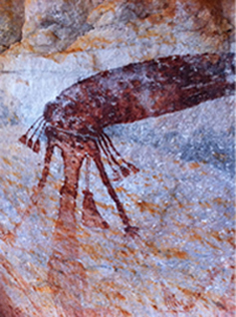
(شكل-1) رسم صخري
يعتقد العديد من الباحثين في مجال رسوم الكهوف والرسوم الصخرية المنتشرة على سفوح الجبال ومداخل الملاجئ الصخرية، بأن هذه الرسوم والتي تعود إلى آلاف السنين التي مضت قد جرى تلوينها بألوان زاهية وواضحة يعتقد انها من تحضير الإنسان القديم، وقد تبين لاحقاً وبعد إجراء الفحوصات المختبرية الدقيقة بأنها صبغات حية من سلالات البكتيريا الحية، والتي تفكك أسلافها وتعود للنمو مجدداً في أجيال متعاقبة، وتحافظ على هذه الرسوم وكأنها قد رسمت حديثاً(شكل-1) وبالرغم من أن هذه الصبغات البكتيرية تكونت بشكل غير واع أو مقصود من قبل الرسام، إلا أنها تشكل أقدم نماذج الرسوم البكتيرية.
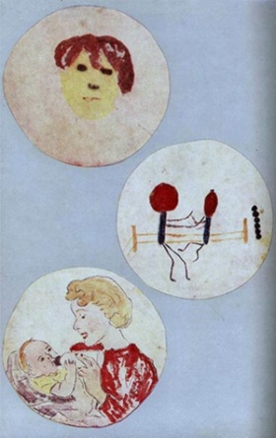  (شكل-2)  رسوم الكسندر فليمينك | 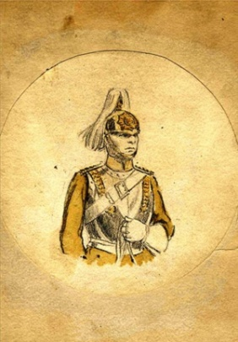  (شكل-3)  رسم مقاتل لألكسندر فليمينك
أما أقدم نماذج الرسوم التي استخدمت الصبغات البكتيرية بشكل واعي وقصدي فكانت قد نفذت من قبل عالم الأحياء ألكسندر فلمينك Alexander Fleming والذي يعرف بكونه مكتشفاً للمضاد الحيوي البنسلين، وما لا يعرفه عنه الكثيرون أنه كان رساماً وعضواً في نادي تشيلسي للفنون، وله العديد من اللوحات التي رسمت ونفذت بالألوان المائية، وكان أول من إستخدم أقراص الزرع المختبرية وسيطاً للرسم ونفذ عليها العديد من المواضيع، إذ رسم المناظر الطبيعية والبيوت وراقصات الباليه والأمهات وهن يرضعن أطفالهن ومشاهد قتال بين الأشخاص (شكل رقم 2) والمقاتلين (شكل رقم 3) بإستخدام البكتيريا، وقام بحقن الصبغات المختبرية الطبيعية في أماكن محددة من الرسم معتمداً على تزايد النشاط البكتيري في قرص الزرع، وإستخدم الأدوات المختبرية للتحكم بالأشكال المرسومة بديلاً عن الفرشاة أو أقلام التخطيط. ومما يؤسف له أن عالم الأحياء ألكسندر فليمينك قام بتنظيم معرضاً لرسوماته بإستخدام البكتيريا الحية ولم يحظى بالإهتمام الإعلامي المطلوب في وقته، وحتى حين تم تخصيص زيارة ملكية للمعرض فأن الملكة ماري تجاهلت رسوماته والتقنية المميزة التي إستخدمها ومرت بشكل سريع أمام أعماله ولم تعجبها.
ثانياً- تقنية الرسم بالبكتيريا:
- سطح العمل (الكانفاس):
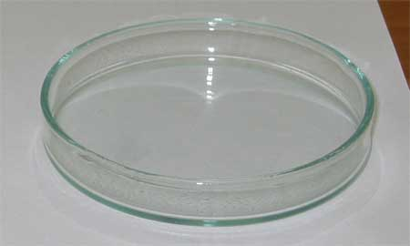
(شكل رقم 4 )
قرص البيتري
تعتمد تقنية الرسم بالبكتيريا على أقراص الزرع التي تستخدمها المختبرات البايولوجية لإجراء التحاليل المختبرية على الأنسجة الحية وأنواع البكتيريا وتسمى بأقراص البيتري (شكل-4) وتُعرف عادةً بأقراص أو ألواح الآجار Agar plate)) وهي عبارة عن أقراص دائرية مصنوعة من الزجاج أو البلاستيك ولها غطاء، ويتم ملؤها عادة بمادة أو وسيط حي لغرض الزرع المختبري، وبذلك تشكل هذه المادة الخاصة الموجودة في هذه الأقراص معادلاً للكانفاس الفني الذي تنفذ عليه الرسوم والأعمال الفنية، ولذلك نجد أن أغلب هذه الرسوم تتحدد بالشكل الدائري لقرص البيتري ( شكل 5، 6).
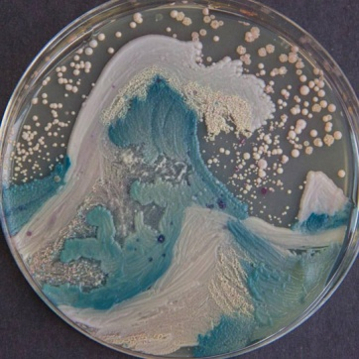  (شكل-5 )  الموجة الكبرى للفنانة كريستينا ماركوس | 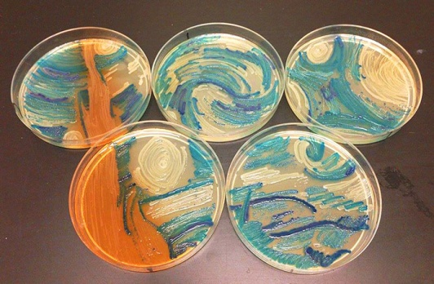  (شكل-6)  رسم بكتيري للوحة الفنان فان كوخ "ليلة مضيئة بالنجوم"
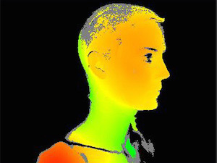
(شكل 7)
قرص البيتري المتضخم
وقد حاول بعض الفنانين الخروج من هذا الشكل المحدد مسبقاً عن طريق تحضير أحجام وأشكال جديدة لأوعية يتم ملؤها بالوسيط النامي أو الوسيط الحي لغرض نشر البكتريا بطريقة مختلفة بغية الحصول على شكل فني جديد يغادر الشروط المختبرية لقرص البيتري ويقارب في شكله العمل الفني، كما فعلت الفنانة سونيا بوميل بالتعاون مع إحدى الجامعات الهولندية، إذ طلبت من العلماء أن يصمموا وعاء بيتري بنصف حجم جسمها ونفذت عملها الفني (قرص البيتري المتضخم) في عام 2009م (شكل-7) وقامت بالتعاون مع عالم البكتيريولوجي أريك ستشوب بتصميم وتنفيذ وعاء بيتري بحجم جسمها كاملاً ونفذت عملها الفني (الذات المتوسعة) في عام 2012م. (شكل-8)
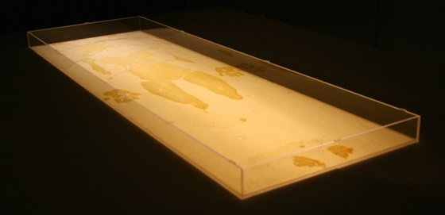 | 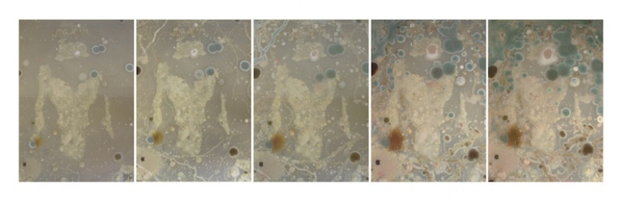
(شكل-8) البيتري الخاص ب"الذات المتوسعة" | (شكل-8أ) الذات المتوسعة
2- المواد والتقنيات المستخدمة:
إن عملية رسم اللوحات البكتيرية لا تختلف كثيراً عن رسم اللوحات الفنية بإستخدام الألوان الزيتية أو ألوان الأكريلك وغيرها من الصبغات الفنية، إذ يقوم الفنان بـغمس الفرشاة بالخليط البكتيري الذي يجري تحضيره مسبقاً، وقد يستخدم أدوات أخرى لبيان التفاصيل الدقيقة كأعواد تنظيف الأسنان الطبية، ثم يرسم الأشكال داخل قرص الآجار الذي يضم بدوره الوسيط الحي والذي يحتوي على مغذيات تساعد البكتيريا على النمو، وبعد أيام قليلة من الحضانة تبدأ البكتيريا بتغيير لونها إستجابة لظروف بيئية تتعلق بدرجة الحرارة أو تركيبة الوسيط النامي ليظهر العمل الفني الذي تم رسمه مسبقاً. فدرجة الحرارة التي يتم تحديدها في الحاضنة فضلاً عن سمك طبقة الطلاء التطبيقية والمدة التي تستغرقها داخل الحاضنات، هي التي تحدد الألوان التي ستنتجها البكتيريا. وبالإمكان إضافة بعض المضادات الحيوية للمناطق التي لا يرغب فيها بالنمو البكتيري، بديلاً عن الفضاء في العمل الفني التشكيلي المعتاد ويتم ختم العمل بالأيبوكسي لعزلها عن الأوكسجين ومنع نمو البكتيريا الهوائية. وفي بعض الحالات يتم إستخدام تكنيك يعرف بالباكتيريوغرافي، (Bacteriography) ، وهو تكنيك يعتمد على قتل إنتقائي لمناطق معينة من النشاط البكتيري عن طريق الإشعاع ، من أجل الحصول على الأشكال الفنية المبتغاة ويعمد بعد ذلك إلى ختم العمل بمادة الأكريلك لأيقاف النمو البكتيري.
- الصبغات البكتيرية:
لكل بكتيريا حية لون وصبغة خاصة بها، ومنها ما يتمكن من تغيير اللون حسب البيئة المحيطة أو درجة الحرارة أو طبيعة الوسط النامي الذي تتغذى عليه، وقد توصل العلماء والباحثين المختصين إلى ما يطلق عليه "باليتة البكتيريا اللونية" وهي قائمة بألوان البكتيريا تشابه باليتة الرسام، حيث يتم وصف كل بكتيريا مع اللون الذي يمكن الحصول عليه منها، وقد ثبت من خلال التجارب المختبرية، أن البكتيريا الهوائية هي النوع الوحيد الذي يصطبغ لكون الأوكسجين الجزيئي هو ضروري لعملية الإصطباغ، أما البكتيريا اللاهوائية، فهي غير قابلة للإصطباغ.
باليتة الألوان البكتيرية
ت | نوع البكتيريا | اللون أو الصبغة
1 | الحليزنة حمرة – Spirillum Rubrum | الأرجواني – Purple
2 | المتصابغة فيولاسين – Chromobacterium Violacein | البنفسجي – Violet
3 | المبفسجة -Lividum Janthinobacterium | النيلي – Indigo
4 | السبحية – Streptomyces Coelicolor | الأزرق – Blue
5 | الخضربية – Chlorobium tepidum | الأخضر – Green
6 | مستصفرة مرجية –Campestris Xanthomonas | الأصفر – Yellow
7 | الرزمية –Sarcina Aurentiaca | البرتقالي – Orange
8 | السراتية الذابلة – Serratia Marcescns | الأحمر – Red
9 | البكنيريا العضوية –Rhizobium Etli | البني - Brown
10 | بريفوتيلا - Prevotela Melaninogenica | الأسود – Black
11 | المكورات العنقودية الذهبية - Staphylococcus Aureus | ذهبي – Golden
12 | الشعيات Actinomyces Sp - | الفضي – Silver
13 | المكورات العنقودية البشروية – Staphylococcus Epidermidis | الأبيض – White
14 | المنقلبة الإعتيادية – Proteus Vulgaris | الكريمي – Cream
15 | ميكروكوكس – Micrococcus Roseus | الوردي – Pink
16 | راكاموناس Rugamonas Rubra - | ماروني Maroon -
17 | الزائفة الزنجارية – Pseudomonas Aeruginosa | الأخضر/الأزرق الفلوري-Fluorescent Blue/Green
18 | الزائفة المتألقة - Fluorescens Pseudomonas | الأصفر الفلوري  Yellow Fluorescent
ما يميز صبغات بعض أنواع البكتيريا الأخرى كبكتيريا الأيكولاي هو طبيعة تركيبتها الفيزيائية التي تمكنها من الظهور بعدة ألوان مختلفة وفقاً للصيغة المختبرية التي يتم وضعها فيها، فلون بكتيريا الأيكولاي ضمن الظروف المختبرية وبدون تداخل هو الأبيض، وفي حالة جعل الوسيط الحي للآجار ذو محتوى سكري فأن بكتيريا الأيكولاي تتحول إلى اللون الأزرق.
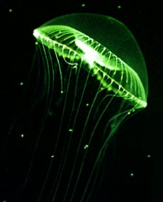
(شكل- 9) قنديل البحر
ومع إكتشاف بروتين GFPوالموجود في أطراف مظلة حيوان قنديل البحر (شكل-9) تمكن العلماء من الحصول على ألوان فلورية، إذ أصبح بالإمكان الحصول على اللون الأخضر الفلوري من خلال التعديل الوراثي وذلك عن طريق دمج جين الـGFP والذي يؤخذ من حيوان قنديل البحر ويحقن داخل إحدى سلالات بكتيريا الأيكولاي، ويذكر أن غايا يوسكرشن -Ghia Euskirchen كانت أول من نجحت في عملية الدمج هذه بتاريخ 11 شباط 1994م، إذ بدأت بكتيريا الأيكولاي بالظهور بلون أخضر فلوري عند تسليط ضوء أزرق على قرص البيتري المزروع. فالترميز أو الشفرة الجينية الموجودة في بروتين كائن معين ممكن أن يؤخذ ويحقن في DNA كائن آخر لتكوين بروتين جديد يحمل صفة الترميز الجيني المنتخبة من الكائن الأول. وفي حالة بكتيريا الأيكولاي فأن الهدف هو إدخال الترميز اللوني لبروتين قنديل البحر إلى سلالة مخصصة من بكتيريا الأيكولاي.
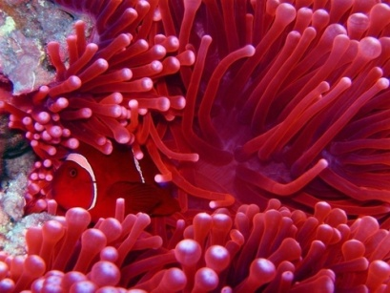
(شكل- 10) شقائق البحر
كما نجح لوكيانوف Lukyanov في آب 2007م من إكتشاف البروتين الأحمر الفلوري dsRed والذي تم الحصول عليه من حيوان شقائق البحر الأحمر التي حصل عليها من محل بيع الحيوانات الأليفة في موسكو(شكل- 10) وتم إشتقاق مجموعات لونية أخرى تحمل الخاصية الفلورية من كائنات بحرية أخرى. وبذلك أصبحت الصبغات البكتيرية التي من الممكن إستخدامها في عملية الرسم، جاهزة بنوعيها الألوان الإعتيادية والألوان الفلورية.
(شكل -11)  باليتة الألوان البكتيرية: الصف من الأعلى هي الألوان البكتيرية في الضوء الطبيعي، والصف الأسفل هي باليتة الألوان الفلورية بعد معالجتها | 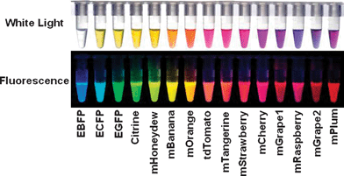.
ثالثاً- مواضيع رسوم البكتيريا الحية:
- الصور الشخصية (البورتريت):
حظيت رسوم الصور الشخصية بالبكتيريا بإهتمام موسع من قبل المهتمين بالرسوم البكتيرية بسبب تقنية التنفيذ المختلفة التي إمتازت بها، والتي أسس لها عالم الميكروبايولوجي والمصور المحترف زاكري كوبفر Zachary Copfer. إذ إستعار تقنيات التصوير الفوتوغرافي من الغرفة المظلمة التقليدية لتطوير صور شخصية (بورتريت) معروفة لعلماء وفنانين عن طريق زراعة مستعمرات البكتيريا.
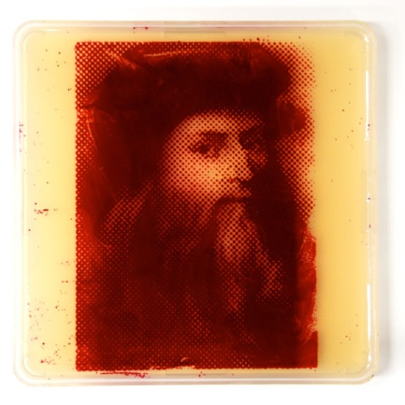 | 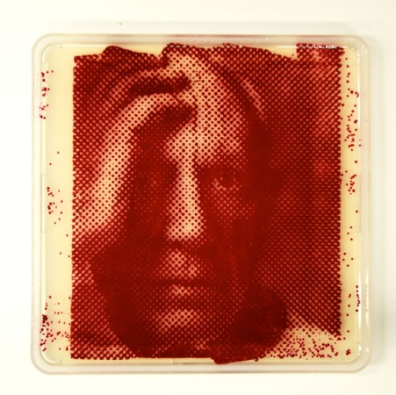 | 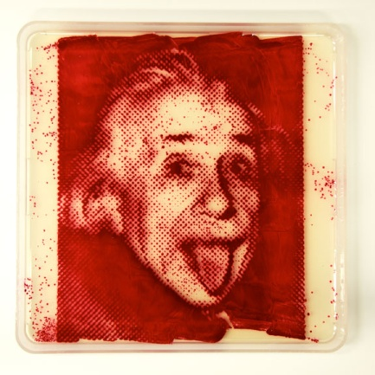
صورة شخصية للفنان ليوناردو دافنشي  (شكل-12) | صورة شخصية للفنان بابلو بيكاسو  (شكل-12أ) | صورة شخصية للعالم ألبرت أينشتاين  (شكل-12ب)

رسمت مجموعة الصور الشخصية هذه في آجار خاص مربع الشكل ليتناسب من الناحية الفنية مع رسم البورتريت الشخصي، وبقياس (24سم×24سم)، وتم ملئ الآجار ببكتيريا (السراتية الذابلة - Serratia marcescens )، إستخدمها زاكري كوبفر بسبب لونها الأحمر الذي يمتاز بوضوحه وثباته.
بعد ذلك يقوم الفنان بإختيار صورة فوتغرافية بورتريت لشخصية معينة، ويقوم بوضعها فوق الوسيط الحي لبكتيريا السراتية الذابلة، ويثبتها داخل الآجار بشكل محكم، وبدلاً من تعريض الصورة إلى الأشعة الفوق بنفسجية كما يحدث عادة عندما يقوم المصوريين داخل الغرف المظلمة لأظهار الصورة الفوتغرافية، قام كوبفر بتعريضها للإشعاع، فتنتقل مناطق الظل والضوء في الصورة إلى البكتيريا السراتية، فتنمو البكتيريا في مناطق الظل التي توفر لها الحماية، وتقتل في مناطق الضوء بسبب تعرضها للإشعاع. ومتى ما وصل النمو البكتيري إلى الحد الذي يراه الفنان مناسبا من حيث وضوح البورتريت وظهوره بشكل كامل وواضح، يقوم الفنان بتعريض الآجار بأكمله الذي يحمل الآن مستعمرة البكتيريا الحية إلى الأشعاع مرة أخرى لضمان قتل البكتيريا النامية لتجنب المخاطر التي يمكن أن تحدثها في حال إنتشارها عن طريق الخطأ، وتأتي الخطوة الأخيرة عن طريق تطبيق أو طلاء طبقة من مادة الأكريلك لغرض الحفاظ على العمل الفني وعرضه بشكل آمن.
- المناظر الطبيعية :
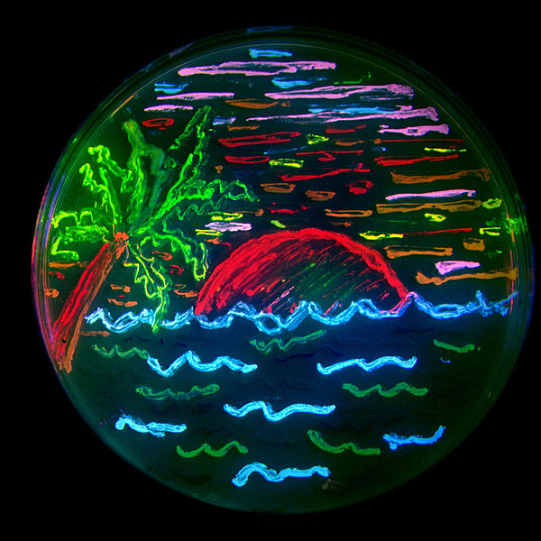
(شكل – 13) شاطئ سان دييغو
تمثل هذه اللوحة البكتيرية مشهداً لشاطئ سان دييغو، قام برسمها ناثان شانر Nathan Shaner ، وقام بالتصوير بول شتاينباخ وتم إنجاز العمل في مختبر روجر تشن Roger Tsien في عام 2006م.
رسمت لوحة شاطئ سان دييغو (شكل-13) بإستخدام ثمانية ألوان بكتيرية مختلفة تمت معالجتها بالبروتين الفلوري الأخضر GFP المستخرج من حيوان قنديل البحر، والتي تظهر باللون الأخضر الفلوري وكذلك اللون الأزرق الفلوري المشتق منه في طفرة وراثية، كما يبين المشهد البروتينات الفلورية الحمراء dsRed ومشتقاتها التي تم الحصول عليها من بروتينات شقائق البحر والشعاب المرجانية.
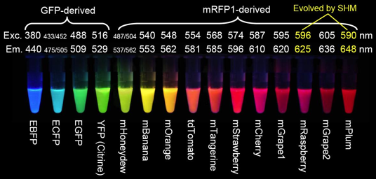
(شكل – 14) مشتقات لونية من البروتينات الفلورية الخضراء والحمراء
يوضح الشكل المرفق (شكل-14) الألوان الفلورية التي تمت إشتقاقها من كلا البروتينات الفلورية الخضراء لقنديل البحر، والبروتينات الفلورية الحمراء المشتقة من الشعب المرجانية ، والتي تم حقن مجموعة منها في آجار بكتيريا الأيكولاي E-coli، للحصول على رسم بكتيري بألوان ذات خاصية فلورية مشعة، رسم بها أحد أشهر نماذج الرسم البكتيري وهو منظر شاطئ سان دييغو الشكل أعلاه.

ثالثاً-اللوحات العالمية:
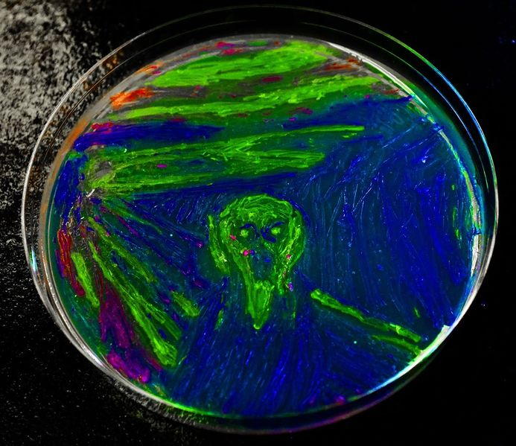
(شكل- 15) الصرخة لإدوارد مونش
- لوحة الصرخة لإدوارد مونش:
إحدى أنواع الرسوم البكتيرية التي تم أنجازها داخل المختبرات البايولوجية من قبل الفنانين هي إعادة رسم اللوحات العالمية للفنانين بإستخدام الصبغات البكتيرية الفلورية والصبغات الطبيعية التي تنتجها البكتيريا، وتم تقديم هذه النماذج من قبل مجموعة من الطلبة الباحثين في كلية امبريال البريطانية، كمشاريع ضمن ضمن دراستهم للبايولوجيا التركيبية، وعرضت في معرض المخيم الأوربي.
ومن هذه النماذج هي لوحة الصرخة (شكل-15) وهي لوحة رسمت عام 1893م من قبل الفنان إدوارد مونش Edvard Munch ، وتصور شخص واقف على الرصيف بخطوط حمراء وبرتقالي وهو يصرخ مع تعبير عالي في ملامح الوجه، وبخلفية سماء من خطوط زرقاء وصفراء في النموذج الأصلي.
رسمت هذه اللوحة داخل آجار مختبري ببكتيريا الأيكولاي E coli المعدلة وراثياً بالبروتين الفلوري لقنديل البحر بلونيه الأخضر الفلوري والأزرق الفلوري مع إضافات بسيطة للون الأحمر الفلوري المشتق من كائنات بحرية أخرى.
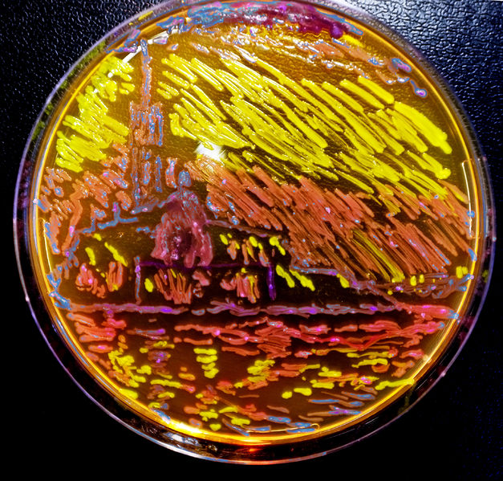
(شكل-17) لوحة جزيرة سان جيورجي ماجوري لكلود مونيه
- لوحة سان جيورجي ماجوري لكلود مونيه:
سان جيورجي ماجوري، هي جزيرة في البندقية، تشتهر بكنيسة ذات بناء مميز، رسمها كلود مونيه Claude Monet عام 1908م بألوان إنطباعية رائعة، كذلك نسختها البكتيرية (شكل-17) التي تميزت بألوانها المشرقة والحيوية والتي نفذت داخل آجار مختبري بإستخدام صبغات بكتيريا الأيكولايE coli وتم تحصيل اللون الأصفر من خلال دمج البروتين الأخضر الفلوري مع بروتين bdh2، كما تم تحصيل الصبغة الحمراء وتدرجاتها من دمج البروتين الأخضر الفلوري مع بروتين RFP الموجود في مستشعرات بكتيريا الأيكولاي.
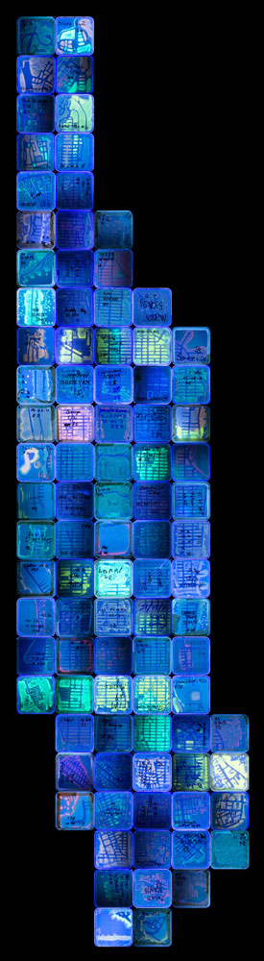
(شكل-17) خارطة نيويورك الإحيائية
رابعاً- تكوينات وأشكال تجريدية:
أقيمت أول مسابقة عالمية لتقديم أعمال فنية ورسوم تعتمد استخدام الصبغات البكتيرية وأقراص الآجار المختبرية من قبل الجمعية الأمريكية لعلوم الأحياء الدقيقة- الباكتيريولوجي (ASM) في عام 2015م. وتم تقديم الدعوة لعلماء الباكتيريولوجي والفنانين للمشاركة الخلاقة وعرض نتاجاتهم المبدعة في استخدام قرص البيتري وأنواع البكتيريا في هذه المسابقة.
إحدى الأعمال التي فازت في هذه المسابقة هي "خارطة مدينة نيويورك الإحيائية “NYC Biome MAP” والتي تمثل خارطة كاملة لمانهاتن بالتعاون مع فريق متكامل من العلماء الباكتيريولوجيين والفنانين في مختبر جينسبايس Genspace.
وصفت البايولوجية كريستين ماريزي - Christine Marizzi فكرة العمل الفني وطريقة تكوينه بالقول: لقد قمنا بدعوة خمسين مواطناً للتعريف بالبكتيريا والمكروبات الآمنة والضارة من خلال رسم خارطة للمدينة بإستخدام سلالة غير ضارة من البكتيريا القولونية، والتي جرى تعديلها وراثياً عن طريق دمج البروتينات الفلورية الملونة مثل البروتين الأخضر الفلوري والبروتين الأحمر الفلوري كصبغات، داخل بيتري مربع الشكل ليتناسب مع الموضوع، تم ملؤها جميعا بوسيط نامي مختبري، وتم تحضير خارطة حقيقية لشبكة شوارع والمناطق الإحيائية لمدينة نيويورك، وتم تطبيق أجزاء هذه الخارطة على ألواح الآجار المختبري، وبعد إنتهاء فترة الحضانة لبكتيريا الأيكولاي، عاد المشاركون وقام كل منهم بطباعة لوح الآجار الذي قام برسمه على الورق الخاص وبذلك تمكنا من طباعة أول خارطة إحيائية لمدينة نيويورك بإستخدام سلالة آمنة من بكتيريا الأيكولاي.
الفصل الثالث
النتائج:
فيما يخص الهدف الأول والذي تحدد بالكشف عن تقنية الرسم بالبكتيريا الحية، بالإمكان تحديد ثلاثة نقاط:
- يعد لوح الآجار بديلاً للوحة أو سطح العمل، ويتم التعامل معه بتحضير آجار مختبري خاص بأبعاد العمل الفني، وتمكن الفنانون من كسر الشكل الدائري لقرص البيتري الذي يستخدم عادة في المختبرات البايولوجية، وإعادة تصميمه بأشكال وأحجام مختلفة، ففي إحدى التجارب تم تصميم لوح آجار كبير لتحقيق عمل فني بالحجم الطبيعي لجسم الإنسان، وإذا ما رغبنا بالمقارنة فأن لوح الآجار يمثل معادلاً للإطار الخشبي الذي يتم شد الكانفاس أو القماش عليه ويمثل الأخير أي الكانفاس المادة التي يتم بها ملئ لوح الآجار أي الوسيط الحي أو النامي والذي يشكل المادة الحية التي تغذي البكتيريا ليساعدها على النمو ضمن ظروف بيئية محددة، كدرجة الحرارة والفترة الزمنية، وكذلك ماهية الوسيط النامي وطريقة تحضيره.
- أما فيما يخص الصبغات البكتيرية والتي تمثل معادلاً لألوان الأكريلك أو الألوان الزيتية أو أي نوع صبغة فنية، فيمكن تحديد نوعين من الصبغات البكتيرية، النوع الأول هو الصبغة التي تنتجها أنواع البكتيريا المختلفة والخاصة بتركيبها وتفاعلها مع المحيط أو الوسط النامي، وقد تمكن العلماء والباحثون من تحديد باليتة ألوان بكتيرية تضم الألوان الرئيسية وإشتقاقاتها كاملة. أما النوع الثاني فهي الصبغات الفلورية والتي تتسم بخاصيتها المضيئة كضوء النيون (الفلورسنت) والتي تم استخلاصها من خلال عملية تعديل وراثي ما بين بروتينات الحيوانات البحرية وأنواع البكتيريا المختلفة وأهمها بكتيريا الأيكولاي.
- تم إستخدام عدة تقنيات لختم العمل الفني بعد الأنتهاء من تحضيره إذ تستخدم المضادات الحيوية أو الإشعاع لإيقاف النمو البكتيري في مناطق محددة من العمل الفني والتي تمثل الفضاءات الداخلية فيه، ويعمد بعد ذلك إلى ختم العمل بمادة الأيبوكسي أو الأكريلك لعزله عن الهواء ومنع نمو البكتيريا الهوائية، فالرسم البكتيري هو عمل فني حي يستمر بالنمو والتغير أن لم يتم إيقاف نموه، كذلك لا بد من ختم العمل بعازل يمنع إنتشار البكتيريا بسبب المخاطر التي قد تؤدي إلى إصابة الإنسان بالأمراض أو الموت.
أما فيما يخص الهدف الثاني والذي تحدد بالكشف عن المواضيع التي يمكن تنفيذها بإستخدام هذه التقنية، فقد تحددت:
- رسم الأشكال البشرية وتحقيق رسومات دقيقة للصورة الشخصية (البورتريت) باستخدام تقنية الباكتيريوغرافي.
- رسوم المناظر الطبيعية.
- اللوحات العالمية التي تم محاولة إعادة رسمها بإستخدام البكتيريا.
- التكوينات والأشكال التجريدية.

قائمة المصادر والمراجع:
أولاً-المصادر باللغة العربية:
- يمنى طريف الخولي. فلسفة العلم في القرن العشرين، سلسلة عالم المعرفة، العدد 246، الكويت، 2000م.

ثانياً-المصادر باللغة الإنكليزية:
- Austin D A and Moss M O. Numerical taxonomy of red pigmented bacteria isolated from a lowland river, with the description of a new taxon, Rugamonas rubra gen. nov., sp. nov. Journal of General Microbiology; 132, 1986
.
- Lucy van Hilten. Forget paint–bacteria can bring art to life (literally)," How artists and scientists are working together to challenge our views of microbial life", Copyright Elsevier B.V, June 2015.

- Macfarlane, G. Alexander Fleming the Man and the Myth,Oxford University Press, Oxford, UK,1985.

- Martin Adams and Pattie Hendry. "The Lost Art of Bacteriology", Microbiologist, The magazine of the Society for Applied Microbiology, December 2002, Vol 3 No 4.

- Maurois, A. The Life of Sir Alexander Fleming, G. Hopkins trans, Jonathan Cape, London, 1959.

- Michael White. Leonardo da Vinci: The First Scientist, published by: Abacus-Time Warner Book Group, UK, 2001.

- Robert G Bednarik.The Survival of The Murujuga(Burrup) Petroglyphs, Rock Art Research: Volume 19, Number 1, EDNARIK,2002.

- Roger Y. Tsien. Constructing and Exploiting the Fluorescent Protein Paintbox, Wiley-VCH Verlag GmbH & Co. KGaA, Weinheim, USA, 2009.

- Shaner, N.C & others.. Improved monomeric red, orange and yellow fluorescent proteins derived from Discosoma sp. red fluorescent protein. Nature Biotechnology 22, 2004.
- William Myers. Bio Art: Altered Realities, Thames and Hudson Ltd, UK, 2015.

- Zachary Copfer. A Growing Media, UC Research,Vol6, No.2, USA, 2012.

ثالثاً- مواقع الأنترنت:

- قاموس مريام-وبستر أونلاين http://www.merriam-webster.com/
- موقع نادي تشيلسي الفني الرسمي الألكتروني: http://chelseaartsclub.com/
- "Agar plate." Wikipedia.http://en.wikipedia.org/wiki/Agar_plate accessed January 14, 2016.
- Avianne Tan. Scientists Create Van Gogh's 'Starry Night,' Other Artwork Using 'Bacteria as Paint' http://abcnews.go.com/US/scientists-create-van-goghs-starry-night-artwork-petri/story?id=34652118
- Kelly Dickerson. 'Living Paint' Transforms Bacteria Into Art,livescience, October 24, 2014 01:45pm ET, http://www.livescience.com/48439-painting-with-living-bacteria-workshop.html
- Marc Zimmer. Green Fluorescent Protin History, https://www.conncoll.edu/ccacad/zimmer/GFP-ww/shimomura.html
- Petri Dish. Wikipedia, https://en.wikipedia.org/wiki/Petri_dish
- Prof. John D. ("Jack") Pettigrew FRS . Dating Rock Art by Sequencing Microorganisms - A CodonCode Aligner User Showcase, http://www.codoncode.com/aligner/showcases/dating-rock-art-with-microorganisms.htm
- Sabrina Vourvoulias. Scientists paint with Salmonella and E. Coli, November 8, 2015 http://aldianews.com/articles/culture/science/scientists-paint-salmonella-and-e-coli/41138
- Sonali Bhawsar. Colorful Bacteria, http://www.biotecharticles.com/Applications-Article/Colorful-Bacteria-612.html
- Sukanya Mukherjee. NYC Workshop Displays Unusual Petri Dish-Artwork, Created With ‘Living Paint’ Made Of Bacteria!,HEXAPOLIS, OCTOBER 29, 2014. http://www.hexapolis.com/author/sukanya-mukherjee/
- What is Bacteria ? Definition and meaning. http://www.businessdictionary.com/definition/bacteria.html
- http://www.boredpanda.com/microbe-art-petri-dish-agar-contest-van-gogh-starry-night/
- http://www.univie.ac.at/mikroskopie/3_fluoreszenz/img_fluoreszenz/aequorea_victoria.jpg
- http://www.fanpop.com/clubs/sea-life/images/161191/title/sea-anemone-photo
- http://pubs.rsc.org/en/content/articlelanding/2009/ib/b913093b/unauth#!divAbstract
- http://www.detailverliebt.de/bacteriography-zachary-copfer-zeigt-uns-wie-man-aus-bakterien-portraits-entstehen-laesst/
- http://2013.igem.org/Team:Imperial_College/Communication_work

يمنى طريف الخولي. فلسفة العلم في القرن العشرين، سلسلة عالم المعرفة، العدد 246، الكويت، 2000م، ص10.
لمزيد من المعلومات يراجع: Michael White. Leonardo da Vinci: The First Scientist, published by: Abacus-Time Warner Book Group, UK, 2001.
Lucy van Hilten. Forget paint–bacteria can bring art to life (literally)," How artists and scientists are working together to challenge our views of microbial life", Copyright Elsevier B.V, June 2015, p.1.
لمزيد من المعلومات يراجع: William Myers. Bio Art: Altered Realities, Thames and Hudson Ltd, UK, 2015.
. قاموس مريام-وبستر أونلاين http://www.merriam-webster.com/
What is Bacteria ? Definition and meaning. http://www.businessdictionary.com/definition/bacteria.html
Robert G Bednarik.The Survival of The Murujuga(Burrup) Petroglyphs, Rock Art Research: Volume 19, Number 1, EDNARIK,2002, pp. 29–40.
ألكسندر فليمينك هو عالم أحياء وصيدلاني إسكتلندي ولد عام 1881 وتوفي عام 1955م وله العديد من الإكتشافات والمنجزات العلمية، أشهرها إكتشافه للمضاد الحيوي البنسلين وإكتشافه لأنزيم ليسوزايم، وللإستزادة حول حياته وأعماله يراجع: Macfarlane, G. (1985) Alexander Fleming the Man and the Myth. Oxford University Press, Oxford, pp 304.
نادي تشيلسي الفني: هو نادي خاص للفنانين يقع وسط لندن تأسس سنة 1891م بإقتراح من الرسام الأنكليزي المعروف ويسلر Whistler لمزيد من المعلومات يراجع موقع نادي تشيلسي الفني الرسمي الألكتروني: http://chelseaartsclub.com/
هي الملكة القرينة للملكة المتحدة والمستعمرات البريطانية، ولدت عام 1867م وتوفيت عام 1953م.
Martin Adams and Pattie Hendry. "The Lost Art of Bacteriology", Microbiologist, The magazine of the Society for Applied Microbiology, December 2002, Vol 3 No 4,pp14,15. كذلك ينظر: Maurois, A. The Life of Sir Alexander Fleming, G. Hopkins trans, Jonathan Cape, London, 1959,p.293.
تم تسميتها بأقراص البيتري تيمنا بعالم الميكروبايولوجي الألماني يوليوس ريتشارد بيتري، الذي يرجع اليه الفضل في اختراع اقراص البيتري المختبرية عندما كان يعمل مساعداً للعالم روبرت كوخ.
"Agar plate." Wikipedia. http://en.wikipedia.org/wiki/Agar_plate, accessed January 14, 2016.
Lucy van Hilten. Op.cit, p.4.
Kelly Dickerson. 'Living Paint' Transforms Bacteria Into Art,livescience, October 24, 2014 01:45pm ET, http://www.livescience.com/48439-painting-with-living-bacteria-workshop.html
Sukanya Mukherjee. NYC Workshop Displays Unusual Petri Dish-Artwork, Created With ‘Living Paint’ Made Of Bacteria!,HEXAPOLIS, OCTOBER 29, 2014. http://www.hexapolis.com/author/sukanya-mukherjee/
الايبوكسي هو مصطلح يستخدم للدلالة على كل من المكونات الأساسية والمنتجات النهائية التي تمت معالجتها من راتنجات الايبوكسي.
Zachary Copfer. A Growing Media, UC Research,Vol6, No.2, USA, 2012,p14.
Ibid,p.21.
Sonali Bhawsar. Colorful Bacteria, http://www.biotecharticles.com/Applications-Article/Colorful-Bacteria-612.html
Marc Zimmer. Green Fluorescent Protin History, https://www.conncoll.edu/ccacad/zimmer/GFP-ww/shimomura.html
Roger Y. Tsien. Constructing and Exploiting the Fluorescent Protein Paintbox, Wiley-VCH Verlag GmbH & Co. KGaA, Weinheim, USA, 2009,p3.
Austin D A and Moss M O. Numerical taxonomy of red pigmented bacteria isolated from a lowland river, with the description of a new taxon, Rugamonas rubra gen. nov., sp. nov. Journal of General Microbiology; 132, 1986, pp.1899 - 1909.
هو عالم ميكروبايولوجي أمريكي تخرج من جامعة شمال كنتاكي مع درجة البكالوريوس. وبعد ذلك عمل في مختبرات علم الاحياء الدقيقة لشركة بروكتر آند جامبل وتيفا للصيدلة لمدة خمس سنوات. ولحبه الفن بشكل عام وفن التصوير سعي للحصول على درجة الماجستير في الفنون الجميلة في التصوير الفوتوغرافي من جامعة سينسيناتي، وأكمل دراسته في حزيران.وهو أو من وضع مصطلح الباكتيريوغرافي bacteriography، بعد تجاربه في رسوم البورتريت البكتيرية التي أشتهر وعرف بها.
هي نوع البكتيريا التي تنتشر في المستشفيات وتكون مسؤولة عن إنتشار العدوى فيها.
Imperial College London. Communicating our project, Living Art: Bionouveau, http://2013.igem.org/Team:Imperial_College/Communication_work
لمزيد من التفاصيل يراجع: Candice Russell. Edvard Munch Masterpieces of Art, Flame Tree Publishing,UK,2015.
لمزيد من التفاصيل يراجع: Alix Wood. Claude Monet (Great Artists of the World),Watts publishing Group,Great Britain,2015.
Palermo, Elizabeth (22 October 2015). "Microbe Masterpieces: Scientists Create Cool Art from Bacteria". Live Science. Purch. Retrieved 9 November 2015.
Amusing Planet.Bacterial Art on Petri Dishes, http://www.amusingplanet.com/2015/10/bacterial-art-on-petri-dishes.html

